令和２年４月

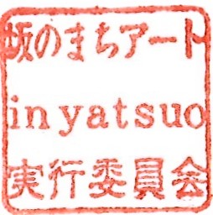
各 位
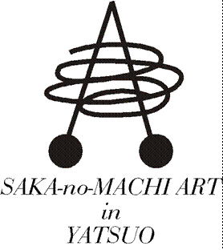
坂のまちアートinやつお実行委員会
委 員 長 吉 田 泰 樹

「坂のまちアートinやつお」開催中止のご案内

拝啓、時下、皆様には益々ご清祥のこととお慶び申し上げます。
さて、現在発生している新型コロナウイルス感染症が拡大している状況を受け、先般、実行委員会を開催し協議した結果、本年度の「坂のまちアートinやつお」の開催中止を決定いたしましたのでお知らせいたします。
県内外からの来街者と地元住民や作家との交流をテーマとする本展示会は、感染のリスクも多分に憂慮されるところであり、関係者の健康・安全面を第一に考えた結果、やむを得ず中止という苦渋の決断をさせていただいた次第です。
開催を楽しみにしてくださった皆様には、急なご案内となりご迷惑をおかけしますが、何卒ご理解をいただきますようお願い申し上げます。
なお、次年度以降の開催に関しては、時期を見極めて、改めてご案内させていただく予定です。
桜も見頃を迎え、日ごと暖かさが感じられる季節になりました。皆様にはくれぐれもご自愛いただき、ご健康でお過ごしされますことをお祈りしつつ、開催中止のご案内に代えさせていただきます。
敬 具
〒939-2341 富山市八尾町鏡町668-4
桂樹舎内「坂のまちアートinやつお実行委員会」
Tel:076-455-1184 Fax:076-455-1189

